English – Język angielski 6

Hello everyone – Witam wszystkich 😊

Repeat the songs : 'JUNGLE ANIMALS SONG LYRICS' – Tekst i słowa piosenki zwierzęta z dżungli
https://www.youtube.com/watch?v=NNELmTbw9yM

The Animal song - Piosenka zwierząt
and we remember counting to 10 – oraz przypominamy sobie liczenie do 10

https://www.youtube.com/watch?v=wCfWmlnJl-A

I invite you to learn new vehicle vocabulary and we fix the count to 10 -zapraszam do nauki nowych wyrazów o pojazdach i utrwalamy liczenie do 10.

„Driving my car” – Jazda moim samochodem
https://www.youtube.com/watch?v=d8cGHhK0aX8

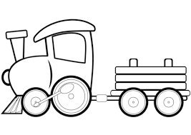
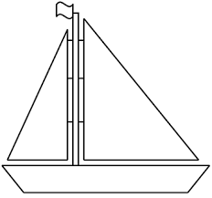
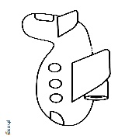
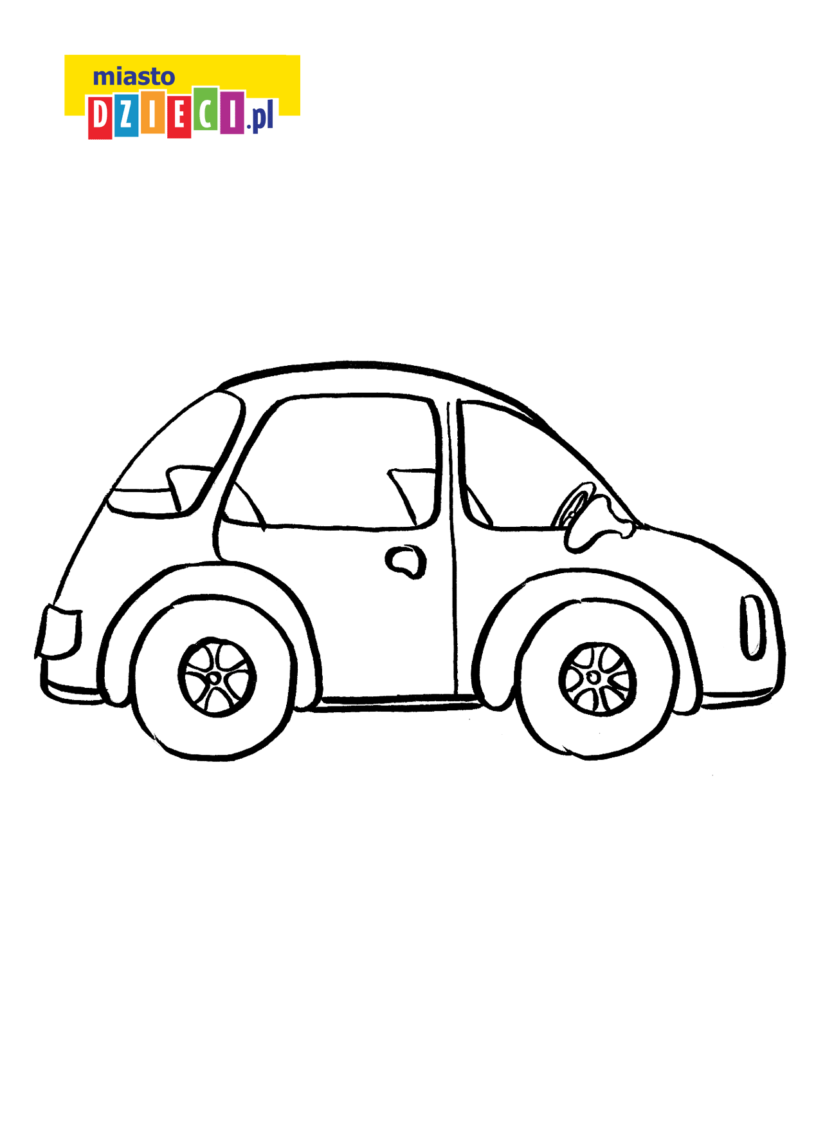

a car a boat an airplane a train
I'm driving my car. I'm driving my car. Look at me. Look at me. Vroom, vroom!
Ja prowadzę swój samochód. Ja prowadzę swój samochód. Spójrzcie na mnie. Spójrz na mnie. Vroom, vroom!
I'm driving my boat. I'm driving my boat. Look at me. Look at me. Wee! Wee!
Prowadzę moją łódkę. Prowadzę moją łódkę. Spójrz na mnie. Spójrz na mnie. Wee! Wee! Wee!
I'm flying my airplane. I'm flying my airplane. Look at me. Look at me. Fly! Fly!
Lecę moim samolotem. Lecę moim samolotem. Spójrzcie na mnie. Spójrz na mnie. Leć! Leć! Leć!
I'm driving my zoo train. I'm driving my zoo train. Look at me. Look at me. Choo! Choo!
Prowadzę mój pociąg do zoo. Prowadzę mój pociąg do zoo. Spójrzcie na mnie. Spójrzcie na mnie. Choo! Choo! Choo!
And look at all the animals, zebra, tiger, elephant, lion
I spójrzcie na te wszystkie zwierzęta, zebrę, tygrysa, słonia, lwa
I'm driving my car. I'm driving my car. Oh no, here comes the lion!
Ja prowadzę swój samochód. Ja prowadzę swój samochód. O nie, nadchodzi lew!
Faster, faster, faster, faster. Safe! Great job!
Szybciej, szybciej, szybciej, szybciej. Bezpiecznie! Dobra robota!

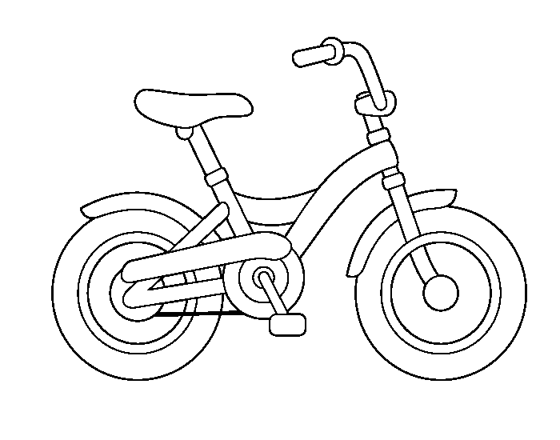
„10 little bicycles” - 10 małych rowerków
https://supersimple.com/song/ten-little-bicycles/

Hey guys! Let’s count some bicycles!
Hej, ludziei! Policzmy kilka rowerów!
1 little, 2 little, 3 little bicycles,
1 mały, 2 małe, 3 małe rowery,
4 little, 5 little, 6 little bicycles, a bicycle
4 małe, 5 małych, 6 małych rowerów,
7 little, 8 little, 9 little bicycles,
7 małych, 8 małych, 9 małych rowerów,
10 little bicycles.
10 little bicycles.
Great job! Now let’s count backwards.
Świetna robota! Teraz policzmy do tyłu.
10 little, 9 little, 8 little bicycles,
7 little, 6 little, 5 little bicycles,
4 little, 3 little, 2 little bicycles,
1 little bicycle.
1 bicycle. 2 bicycles. 3 bicycles.
4 bicycles. 5 bicycles. 6 bicycles.
7 bicycles. 8 bicycles. 9 bicycles.
10 bicycles.
1 little, 2 little, 3 little bicycles,
4 little, 5 little, 6 little bicycles,
7 little, 8 little, 9 little bicycles,
10 little bicycles.
Backwards!
Do tyłu!
10 little, 9 little, 8 little bicycles,
7 little, 6 little, 5 little bicycles,
4 little, 3 little, 2 little bicycles,
1 little bicycle.
That was fun! Thanks for counting with me!
To była zabawa! Dzięki za liczenie ze mną!

Below are pictures of vehicles whose names we got to know in the songs. – poniżej znajdują się obrazki pojazdów których nazwy poznaliśmy w piosenkach.
If you want you can color it , cut it out and play with the memory -jeśli chcesz możesz je pokolorować, wyciąć i pobawić się w memory.
It is a car

It is a boat.
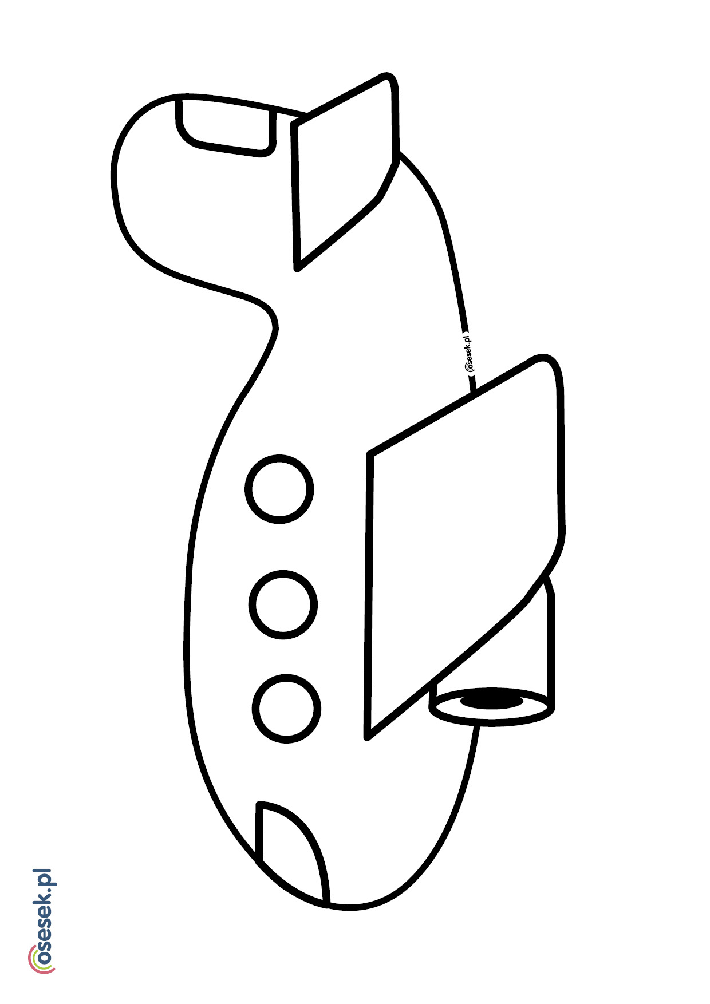
It is an airplane

It is a train

It is a bicycle.

MEMORY

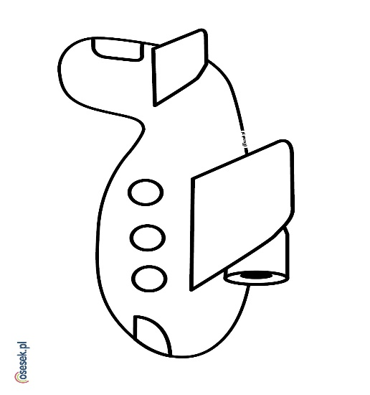

I have a request if you use the materials and are useful for your children please provide feedback on Facebook (under the post – like, emote or photo)- Mam prośbę jeśli korzystacie z materiałów i są dla Państwa dzieci przydatne proszę o informacje zwrotną (pod postem - like, emotka, zdjęcie)
Thank you -Dziękuję
Magdalena Marnik-Szajter

